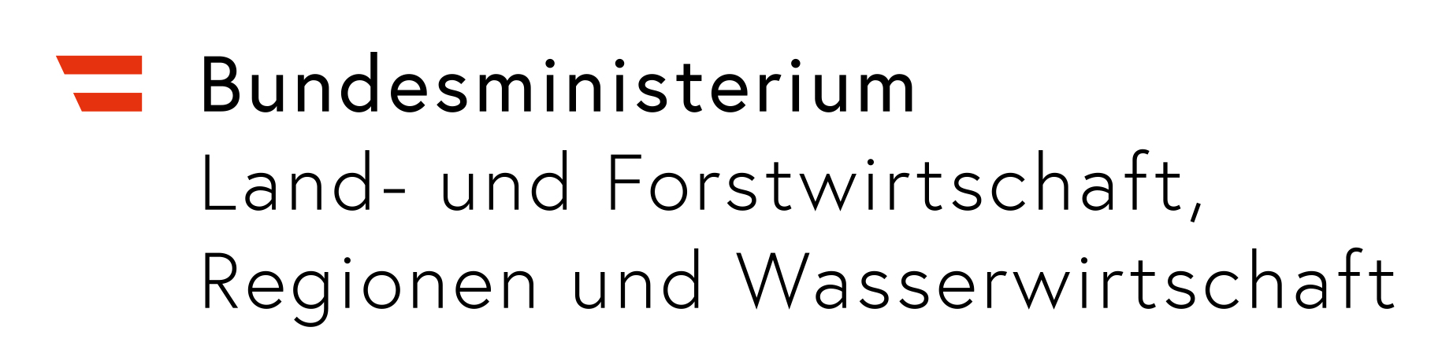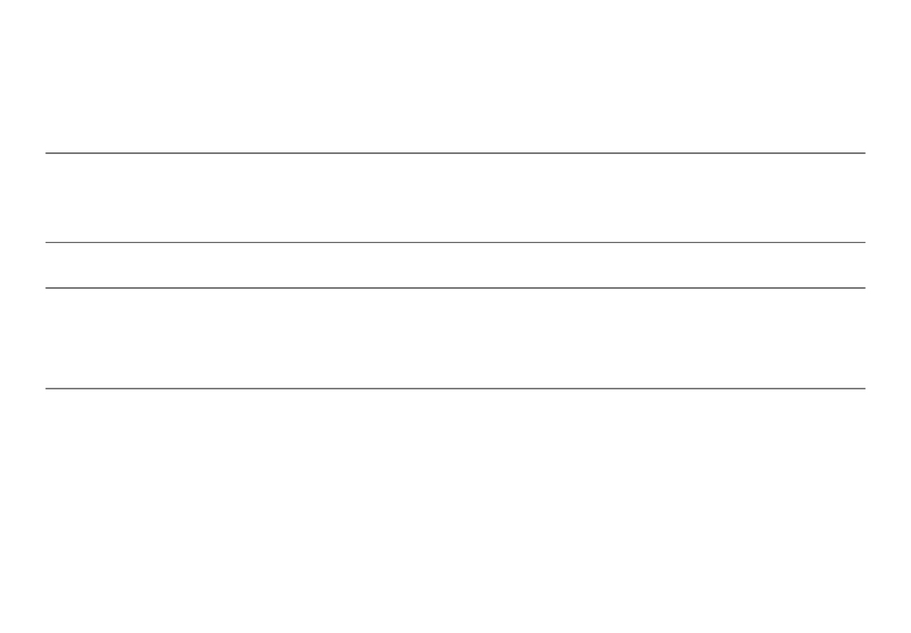

**- Größe richtet sich nach der jeweiligen Höhe der Förderung. Minimalgröße DIN A3**

Hier steht die Projektbeschreibung. Hier steht die Projektbeschreibung. Hier steht die Projektbeschreibung. Hier steht die Projektbeschreibung. Hier steht die Projektbeschreibung. Hier steht die Projektbeschreibung. Hier steht die Projektbeschreibung. Hier steht die Projektbeschreibung.

Dieses Projekt wurde vom Bundesministerium für Land- und Forstwirtschaft, Regionen und   
Wasserwirtschaft, dem Land und der Gemeinde unterstützt.

Gesamtkosten: XX Euro

www.musteradresse.at

**1.) Schrifttype Calibri Standard (schwarz), Calibri Fett (rot), siehe Formatvorlagen.**

**2.) „Euro“ bitte ausgeschrieben lassen – KEIN EUROZEICHEN. Kein Komma/Strich nach den Kosten.**

**3.) Landes- und Gemeindelogos: Nur Stand (Platzhalter). Bitte keinen Rahmen um die Logos!**

Musterprojekt

Musterort